Nekaj zanimivih dejstev o kozah
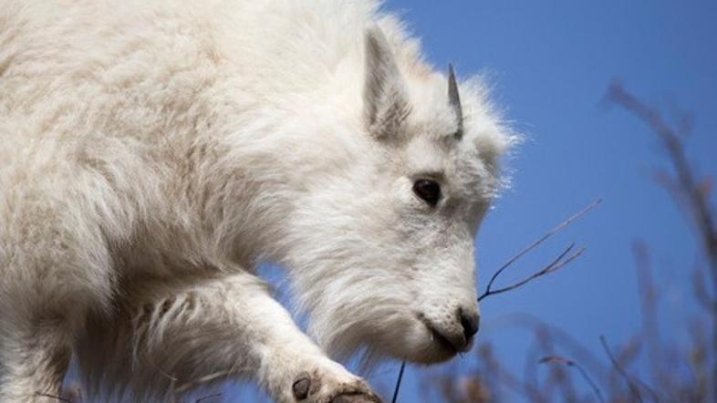
koza PROFIMEDIAS
Vsi smo najbrž brali, da je kozje mleko zdravo, da so koze pametne in neizmerno radovedne. Pa ste vedeli, da so prav koze odkrile kavo in da imamo Slovenci čisto svojo pasmo?
Koze so zanimive in koristne živali, ljudje jih že tisočletja uporabljamo za mleko, meso, kožo in tako dalje. So pa tudi odlična družba, saj nas večkrat šokirajo in nasmejijo. Preberite nekaj zanimivosti o kozah, ki jih najbrž niste vedeli.
- Strokovnjaki s Queen Mary University of London so ugotovili, da imajo tudi koze svoj naglas. Njihov naglas se spreminja s staranjem in glede na to, kje živijo. Pred tem so strokovnjaki menili, da so živalski zvoki povsem genetsko pogojeni le z nekaterimi izjemami, kot so denimo sloni ali delfini.
- Gorske koze lahko po navedbah National Geographica skočijo tudi 3,5 metre v višino.
- Koze so bile ena izmed prvih udomačenih živali. Sodeč po navedbah Smithsonian so bile udomačene pred 9.000 leti.
- Več ljudi na svetu pije kozje kot pa kravje mleko.
- Koze imajo izjemno ravnotežje, zato o njih krožijo tudi zanimive zgodbe, kot je tista o kozi, ki je stala na kravi. Stojijo lahko praktično povsod, tudi na drevesni veji.
- Tudi Slovenci imamo svojo avtohtono pasmo koze. To je Drežniška koza, ki je dobila ime po vasi Drežnica. So zelo odporne in prilagojene na skromne pogoje reje.
- Koze imajo dobro vidno horizontalno zenico. Dobro vidijo tudi ponoči.
- Tako kot domača koza spade v rod capre tudi alpski kozorog, ki so ga v Sloveniji iztrebili v 17. stoletju. Znova so ga naselili leta 1902.
- Koza je eno od dvanajstih znamenj v kitajskem horoskopu. Ljudje, ki so rojeni v letu koze naj bi bili pošteni, iskreni in sočutni.
- Vsi, ki obožujete kavo, se morate zahvaliti prav kozam, saj so jo uporabljale še pred nami. V Etiopiji je pastir opazil, da so bile koze po obiranju in žvečenju semen bolj živahne in aktivne.

